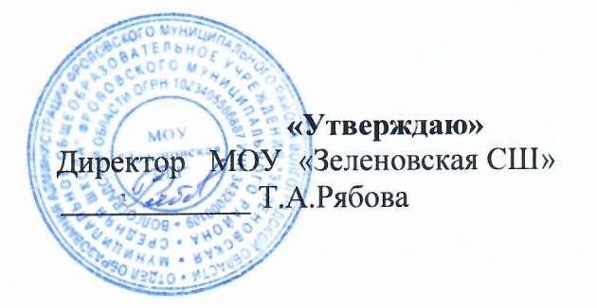

План мероприятий
по формированию и оценке функциональной грамотности обучающихся
«Лычакская СШ» филиал МОУ «Зеленовская СШ» в 2025-2026 учебном году

Цель: создание условий для формирования функциональной грамотности среди обучающихся 1-9 классов посредством актуализации межпредметных связей в образовательном процессе.
Задачи:
1.Рассмотреть теоретические аспекты процесса формирования функциональной грамотности.
2.Выявить возможности активизации межпредметных связей как условие формирования функциональной грамотности обучающихся.
3. Выявить узкие места, затруднения и проблемы, имеющих место в реализации ФГОС, для принятия своевременных мер по обеспечению успешного выполнения задачи повышения качества образования.
4. Повысить квалификацию педагогических кадров через ознакомление учителей с разрабатываемыми в Проекте подходами к формированию и оценке ФГ и банком открытых заданий для обучающихся.
5. Разработать различные механизмы для реализации системы мер по формированию функциональной грамотности обучающихся.
6.Провести диагностику сформированности функциональной грамотности обучающихся.
7.Совершенствовать содержание учебно-методического комплекса и формы преподавания для развития функциональной грамотности обучающихся.
8.Создать банк заданий и межпредметных технологий для формирования функциональной грамотности обучающихся.
9. Улучшить качество внеурочной и внеклассной работы.
10. Активизация роли родителей в процессе обучения и воспитания детей.
Ожидаемые результаты:
1.Разработка модели формирования функциональной грамотности педагогами школы.
2.Создание условий для формирования функциональной грамотности обучающихся.
3.Создание банка заданий и межпредметных технологий для формирования функциональной грамотности обучающихся.
4.Повышение функциональной грамотности (читательской, математической, естественнонаучной) грамотности обучающихся.

№ п/п | мероприятие | сроки | ответственный | примечания
1.Организационно-управленческая деятельность

1 | Разработка и утверждение плана мероприятий по формированию и оценке функциональной грамотности учащихся на 2024-2025 учебный год | сентябрь 2025 г. | методист по УР
2 | Участие педагогов школы в мероприятиях по формированию и оценке функциональной грамотности учащихся, в т.ч. посредством межшкольного сетевого взаимодействия:  - РМО учителей начальных классов « Организация учебной деятельности на уроках как основа формирования функциональной грамотности»  - РМО учителей эстетического цикла «Интеграция предметов эстетического цикла» | октябрь 2025 г.  апрель 2026 г. | учителя предметники
3 | Организация методической поддержки учителей школы | в течение 2025-2026 уч. г. | методист по УР
2 | Формирование единого списка обучающихся 8-9 классов и учителей, работающих в 8-9 классах направлениям: читательская грамотность, математическая грамотность, естественнонаучная грамотность, финансовая грамотность, глобальные компетенции и креативное мышление | октябрь 2025 г. | методист по УР
 | Проведение мониторинга исполнения плана мероприятий по формированию и оценке ФГ | июль 2026 г. | методист по УР
3
2.Работа с педагогами

1 | Повышение квалификации педагогов по вопросам формирования и оценки функциональной грамотности обучающихся | в течение всего периода | руководитель филиала
2 | Организация наставничества с целью повышения уровня компетенции учителей по вопросам формирования ФГ | в течение всего периода | методист по УР
3 | Мероприятия по формированию и оценке ФГ учащихся на уровне ОО  Формирование читательской грамотности:  - Стартовая диагностика по оценке сформированности навыков чтения;  - разработка методических и дидактических материалов по формированию читательской грамотности;  - Выступления учителей-предметников:  «Система работы по формированию ЧГ в начальной школе»,  «Приемы организации смыслового чтения на уроках»;  - Проведение открытых учебных занятий.  Формирование математической грамотности:  - Включение на каждом уроке математики на уровне НОО и ООО примеров на отработку вычислительных навыков, навыков быстрого, осмысленного выполнения арифметических действий;  - Формирование умений и отработка навыков решения задач (типовых, ситуационных, комбинированных, исследовательских);  - Обмен опытом через взаимопосещение уроков;  - Привлечение мотивированных учащихся к участию в олимпиадах, конкурсах, проектах различного уровня.  Формирование естественнонаучной грамотности:  - Привлечение мотивированных учащихся к участию в олимпиадах, конкурсах, проектах различного уровня. | октябрь 2025 г.  в течение учебного года  в течение всего периода | учителя предметники  учителя предметники  учителя предметники
3.Научно-методическое обеспечение
1 | Использование электронного банка заданий по оценке функциональной грамотности учащихся на портале:  https://fg.resh.edu.ru, ФГБНУ «ФИПИ», https://skiv.instrao./bank-zadaniy/, https://fipi.ru/otkrytyy-bank- zadaniy-dlya-otsenki-yestestvennonauchnoy-gramotnosti | 2025-2026 учебный год | педагоги школы
4.Работа с обучающимися

1 | Внедрение в учебный процесс банка заданий для оценки ФГ, разработанного ФГБНУ «Институт стратегии развития образования Российской академии образования», ФГБНУ «ФИПИ», размещенного в сети Интернет: | в течение всего периода | учителя предметники
2 | Проведение на школьном уровне диагностических работ по исследованию сформированности у обучающихся метапредметных образовательных результатов | сентябрь, январь, апрель | учителя предметники  классные руководители
3 | Организация и проведение массовых мероприятий по формированию ФГ (олимпиады, конкурсы, развивающие беседы, марафоны, проекты и т.п.) | в течение всего периода | классные руководители, учителя предметники
4 | Участие в массовых мероприятиях по формированию ФГ:  марафоны предметных недель:  - неделя начальных классов  - неделя гуманитарных наук  - неделя информатизации и физико-математических наук  - неделя исторических наук  - неделя естественного-научного образования | октябрь 2025 г.  ноябрь 2025 г.  декабрь 2025 г.  февраль 2026 г.  март 2026 г. | учителя предметники

